**【课程2.8 时间模块：datetime】 课程作业**

* 作业1：请调用datetime模块，输出以下时间信息

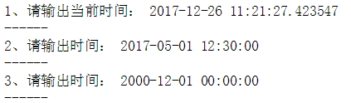

* 作业2：请创建时间变量‘2000年5月1日’，求出1000天之后是哪年哪月哪日？

**【课程2.9 Pandas时刻数据：Timestamp】 课程作业**

* 作业1：请通过迭代创建一个时间列表（如图，时间区间为任意一个月，这里可以用for语句），然后转化成DatetimeIndex，并print月中是多少号

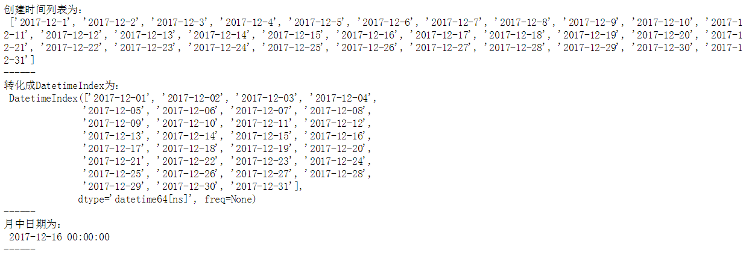

* 作业2：请如图创建一个包含时间日期的txt文件，通过open语句读取后转化成DatetimeIndex

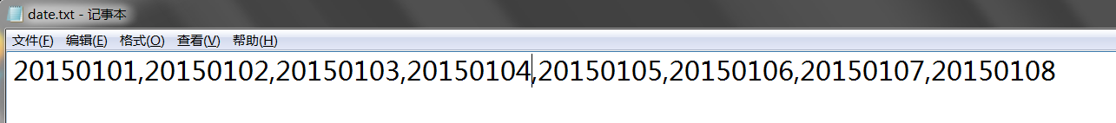

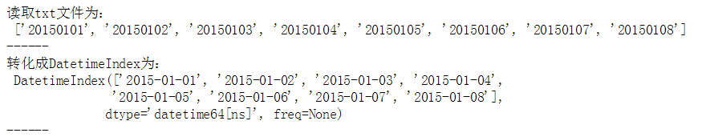

**【课程2.10 Pandas时间戳索引：DatetimeIndex】 课程作业**

* 作业1：请输出以下时间序列

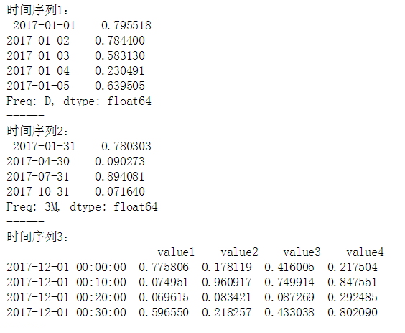

* 作业2：按要求创建时间序列ts1，并转换成ts2

